Se inaugura la IX Copa Latina de natación y nado sincronizado

La Ceremonia se realizará este miércoles a las 19. El torneo es organizado por la Confederación Argentina de Deportes Acuáticos (CADDA) y la Secretaría de Deporte de la Nación. Entre los competidores resalta Georgina Bardach. Además, habrá nadadores de España, Italia, Portugal, entre otros.
Publicado: 18.05.2010 14:02
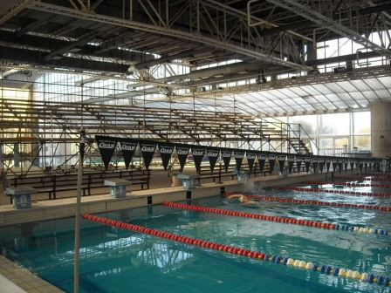
Siguen los preparativos para dejar en optimas condiciones una de las tribunas.
La ceremonia se llevará a cabo en el Natatorio Municipal “Alberto Zorrilla”, con las autoridades nacionales, del EMDeR y las delegaciones participantes. Además de las palabras de rigor y de la entonación de las estrofas del Himno Nacional Argentino, habrá shows de Nado Sincronizado y de Acrobacia en Telas.
Mientras tanto, continúan las tareas de preparación del escenario, con el armado de las tribunas, plataformas de Nado Sincronizado y oficinas de fiscalización. Así como se hacen presentes las delegaciones para el ablande correspondiente.
El torneo propiamente dicho comenzará el jueves a las 10,con las eliminatorias de Natación. Hasta el sábado, ese será el horario de inicio, disputándose las finales a partir de las 18. En tanto, el Nado Sincronizado tendrá acción el viernes y el sábado desde las 15.
El evento, perteneciente al calendario oficial de la FINA (Federación Internacional de Natación), contará con la participación de 200 deportistas de 16 países de América y Europa en las disciplinas Natación y Nado Sincronizado.
Será la segunda oportunidad que la Copa Latina desembarque en nuestro país, recibiendo competidores de España, Italia, Portugal, San Marino, México, Venezuela, Colombia, Costa Rica, Ecuador, Perú, Paraguay, Bolivia, Chile, Brasil, Uruguay y Argentina.
Las delegaciones estarán compuestas por nadadores de las categorías 1990/91/92 (Caballeros) y 1992/93/94 (Damas), permitiéndose el agregado de un mayor en cada rama por país.
Entre los argentinos, han confirmado su participación la medallista olímpica en Atenas Georgina Bardach y el marplatense, plusmarquista nacional en disciplina pecho, Facundo Miguelena.
La Copa Latina es el tercer evento internacional que se disputa en el Natatorio “Alberto Zorrilla” en menos de un año, ya que en 2009 se desarrollaron el Campeonato Sudamericano Juvenil de Deportes Acuáticos y el Campeonato Sudamericano Master de Natación, donde se registró un record de participantes (1.200 nadadores).
Fuente: mdphoy.com

